Великие имена - Кузьма Минин и Дмитрий Пожарский!

Приближался новый 1612 год. Как всегда, с наступлением нового года жители Нижнего посада выбирали себе нового старосту. На этот раз составили грамоту и в ней записали, что старостой выбран торговец мясом и рыбой Кузьма Минин, что все нижегородские люди будут своего старосту слушать, а он будет старательно вести их дела. Не случайно посадские остановили свой выбор на этом человеке. Знали, что он не богат, но честен, разумен. Был он добровольцем в Рязанском ополчении, видели его в бою смелым и решительным.
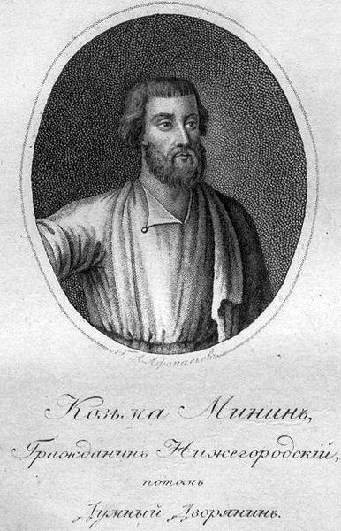
Каждый день теперь Кузьма Минин, закончив свои торговые дела, приходил в земскую избу, которая стояла вблизи Торговой площади, на берегу Волги. Здесь разбирались споры посадских, велись всякие разговоры, особенно когда приходили вести из Москвы.
Все чаще и чаще посадские люди стали слышать речи своего старосты: надо поднимать воинство, снаряжать его, сил нежалеючи, и всем идти на защиту матери Москвы. Многие соглашались с ним и денег давали. Но были и другие: боялись за свои кошельки, уходили поскорее из земской избы.
Ночи проводил Кузьма в бессоннице. Всё думал: как поднять горожан на дело великое, какие слова им сказать, где силы взять на это?
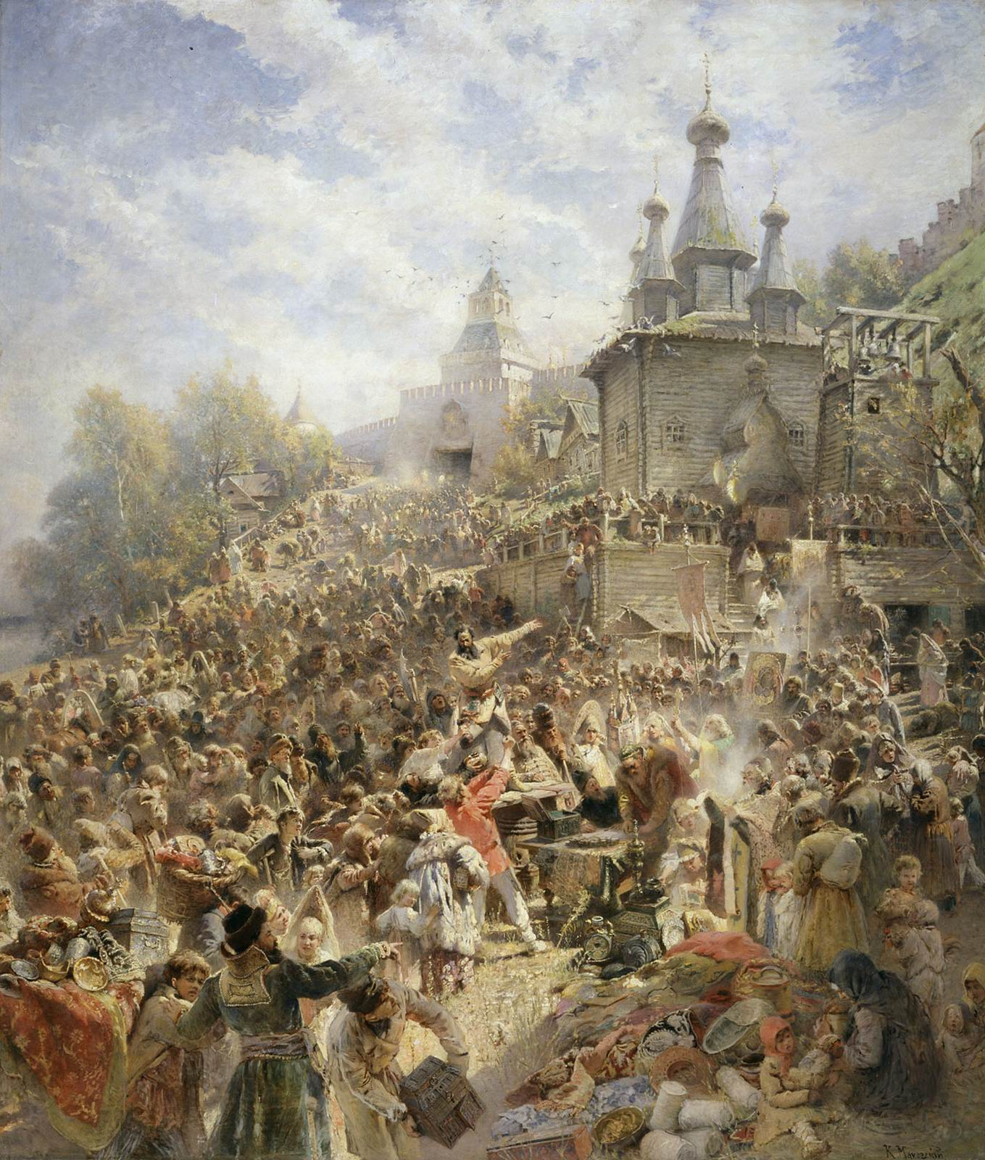
По его предложению нижегородские воеводы в один из базарных дней созвали народ на общий сход. Многие тысячи людей собрались на площади у Ивановской башни кремля. Здесь были жители посадов, крестьяне из ближайших деревень, стрельцы и пушкари, ремесленники и торговцы, люди служивые.
И сказал им Кузьма Минин:
- Граждане нижегородские! Люди посадские и стрелецкие! Крестьяне вольные и кабальные! Настало для нас лихое время. Льются потоки русской крови. Бояре и всякие знатные люди отпустились от нас, впустили чужеземцев в Москву. А Москва есть корень России. Пока крепок корень, то и дерево крепко. Если хотим мы помочь Русскому государству, то не пожалеем жизни за это. Дома свои продадим, жён и детей заложим, а соберём казну на жалованье ратным людям…
И принёс Кузьма на площадь всё своё имение: и деньги, и домашние вещи, и украшения жены.
Великое дело началось: несли нижегородцы кто чем владел. Всё принималось. Даже медный крест с нищего!
И когда денег собрали довольно и на оружие, и на одежду, и на продовольствие воинам, стали думать, кого же позвать в военачальники. И опять сказал Кузьма Минин:
- Надо просить князя Дмитрия Пожарского.
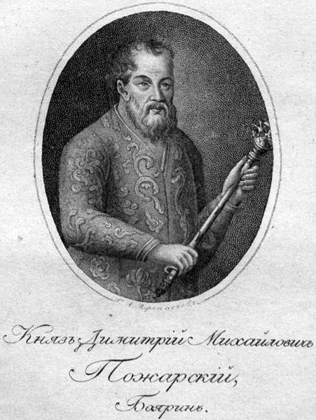
О князе Пожарском слышали нижегородцы хорошие слова. Дмитрий Пожарский ранее уже принимал участие в борьбе с поляками и был ранен во время уличных боёв в Москве.
Ополчение двинулось на Москву в начале марта 1612 года и по пути пополнялось новыми силами. Около полугода простояло ополчение в Ярославле, готовясь к походу. И только 24 августа ополченцы встали у стен столицы.
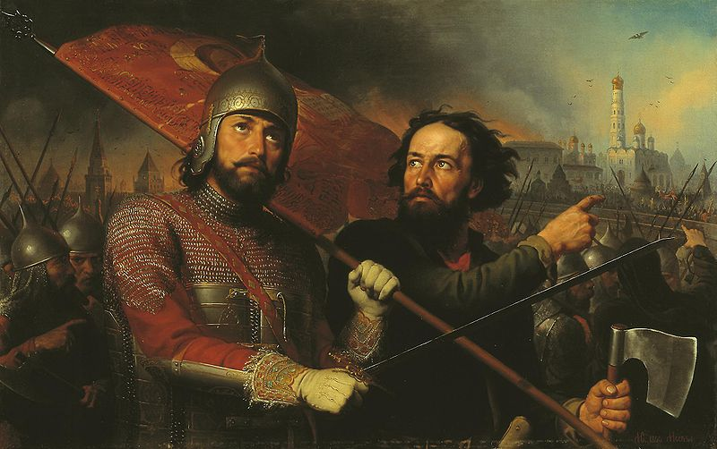
Долгими были бои за Москву. Поляки упорствовали. К ним на помощь спешили новые отряды, которые уже прорвали первые укрепления Москвы и продвигались к кремлю. Смелым и решительным воином проявил себя здесь Кузьма Минин, обеспечивая успех отдельных операций. Он попросил у Пожарского ратной силы, чтобы ударить по врагу встречь. На Москве реке, у Крымского брода, Минин с отрядом в 300 воинов неожиданно нападает на врагов, и 12 тысяч воинов гетмана не выдержали натиска и побежали, а впереди своего войска бежал сам гетман.
Осада Москвы продолжалась до глубокой осени. Среди поляков начался голод, но они не сдавались: жаль им было расставаться с награбленными сокровищами.
В конце октября столица была освобождена от врагов. Грязные, оборванные, исхудавшие польские паны пленниками вышли на Красную площадь. Москва ликовала, и под радостные крики московского люда Минин и Пожарский обок друг с другом верхами въехали в Кремль во главе русского воинства.
В 1613 году царь Михаил Фёдорович пожаловал Кузьме Минину звание думного дворянина.
Умер Кузьма Минин в 1616 году. Нижегородцы свято хранят память о своём замечательном земляке. Дмитрий Пожарский умер 30 апреля 1642 года. В 1885 г. на его могиле, открытой в 1852 г. графом Уваровым в Спасо-Евфимиевском монастыре в Суздале, сооружен памятник на средства, собранные по народной подписке.
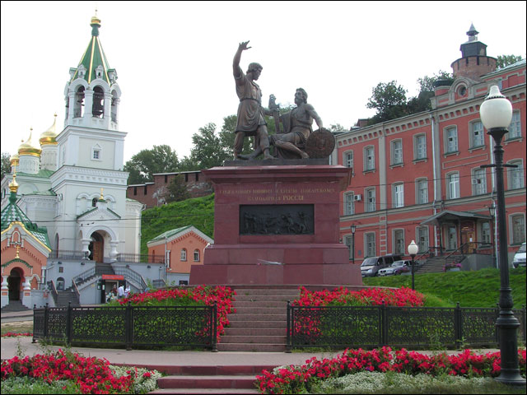
На высоком откосе в кремле возвышается обелиск в честь Кузьмы Минина и Дмитрия Пожарского, воздвигнутый в 1828 году. Именем Минина Пожарского названа центральная площадь города. Именем Минина названа одна из улиц Нижнего Новгорода, есть улица, носящая имя Пожарского. В сквере возле педагогического университета установлен памятник Минину. А в художественном музее находится картина К. Е. Маковского «Воззвание Минина». В начале улицы Рождественской стоит памятник Минину и Пожарскому.

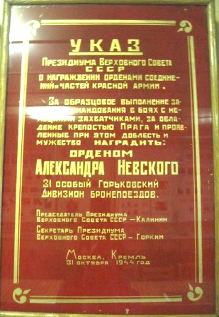 | 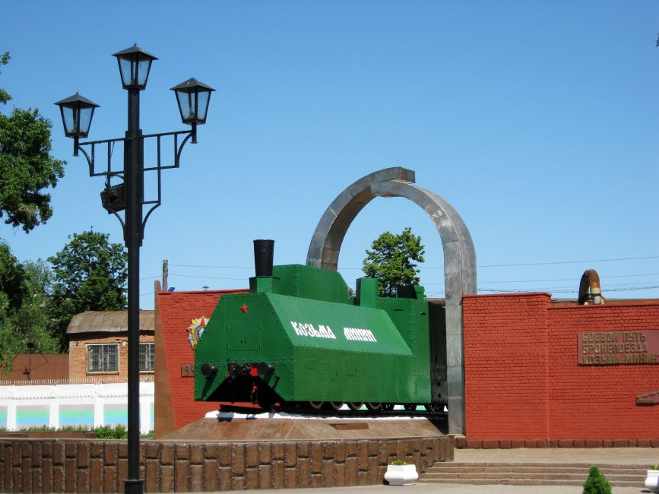

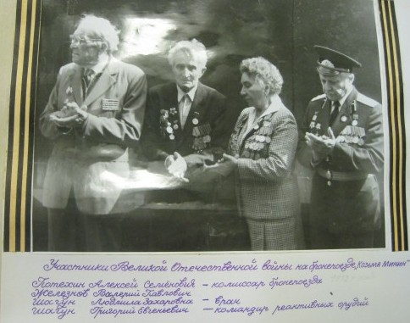

Напротив Дворца культуры железнодорожников установлен бронепоезд «Козьма Минин». Этот бронепоезд, укомплектованный нижегородцами, оснащённый знаменитыми «катюшами» успешно воевал в Великой Отечественной войне, и в октябре 1944 года бронепоезд был награждён орденом Александра Невского.
Русский народ никогда не забудет подвига нижегородского ополчения и великих имён Кузьмы Минина и Дмитрия Пожарского. Слава им!
